TTMS SYSTEM REQUIREMENT SPECIFICATION

系统需求说明书

2017-07-05

达内IT培训集团

# 引言

## 编写目的

本文档的目的是分析ttms旅游管理系统产品模块的系统需求，确定业务范围和核心功能，定义项目的专业名词，为后续的系统设计人员、开发人员和测试人员提供功能需求和非功能需求的详细定义，为测试人员提供测试用例设计的功能参考。

## 阅读对象

本文档适用于ttms项目的需求分析人员、设计人员、开发人员、测试人员、运维人员和项目管理人员。

## 术语定义

* **项目：**由产品部的部门经理创建项目。一个项目下可以有多个团。
* **团：**在一个项目下可以创建多个团。
* **产品：**针对每个团都会创建一个产品与之对应，产品创建完成，开始出售产品。

# 项目概述

## 项目背景

ttms旅游管理系统，运用计算机创建一个旅游公司内部旅游管理系统。方便公司内部人员创建旅游产品以及后期的维护。

## 业务概述

### 业务描述

旅游公司要推出一个产品，会由很多部门，很多人员来共同完成，在线来创建项目，产品，多人合作会更加方便。ttms旅游管理系统是专注于做精品游旅游项目的一个系统。公司内部人员在该系统上完成旅游产品的设计，创建，上线，销售以及进度。

### 功能描述

ttms旅游管理系统具有的功能模块有：信息管理，产品管理，销售管理，财务管理，供销管理，系统管理。

用户在使用ttms旅游管理系统时，需要系统管理员先进行注册，注册时会为该用户选择角色，之后，用户登陆系统，会看到该角色应看到的功能菜单（角色不同，可见的功能菜单不同）：以下以管理员为例：

注册完成后，用户可以登陆ttms旅游管理系统，登陆功能如图-2所示：

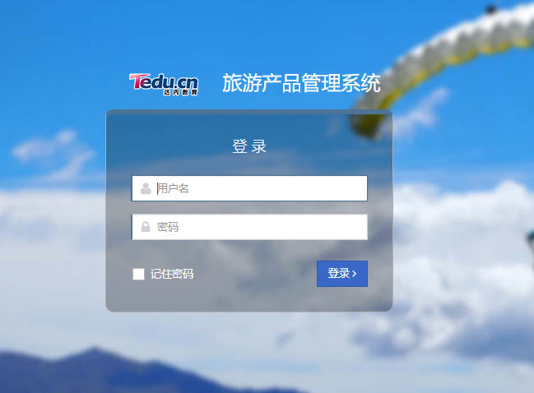

图-2

登陆成功后，用户可以看到系统主界面，如图-3所示：

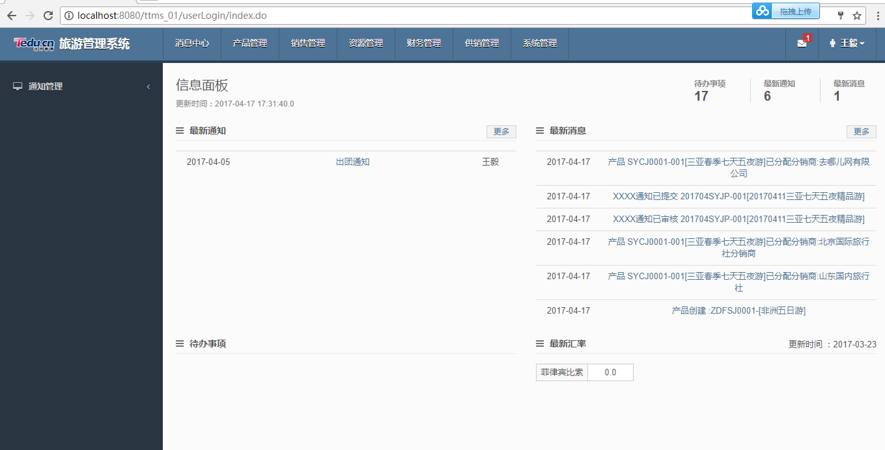

图-3

：该项目的主要功能有：

1.消息中心，如图：

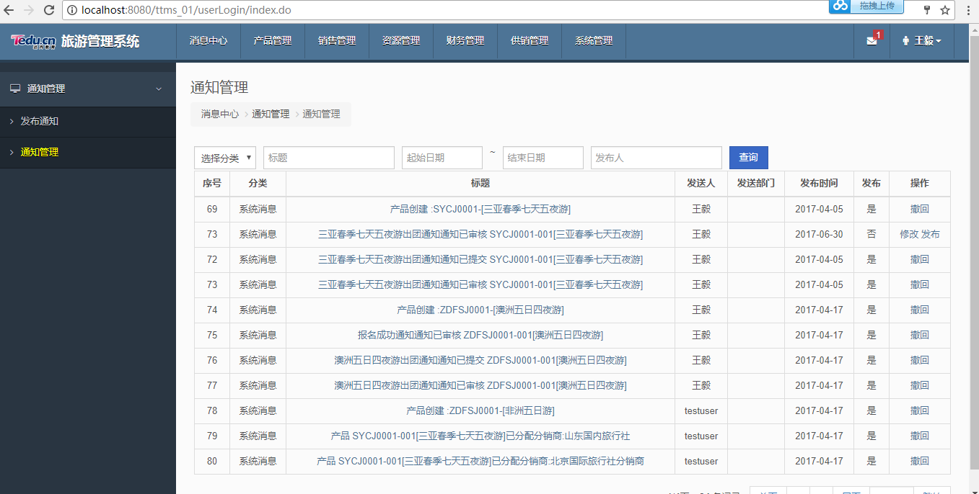

图-5

产品管理模块：

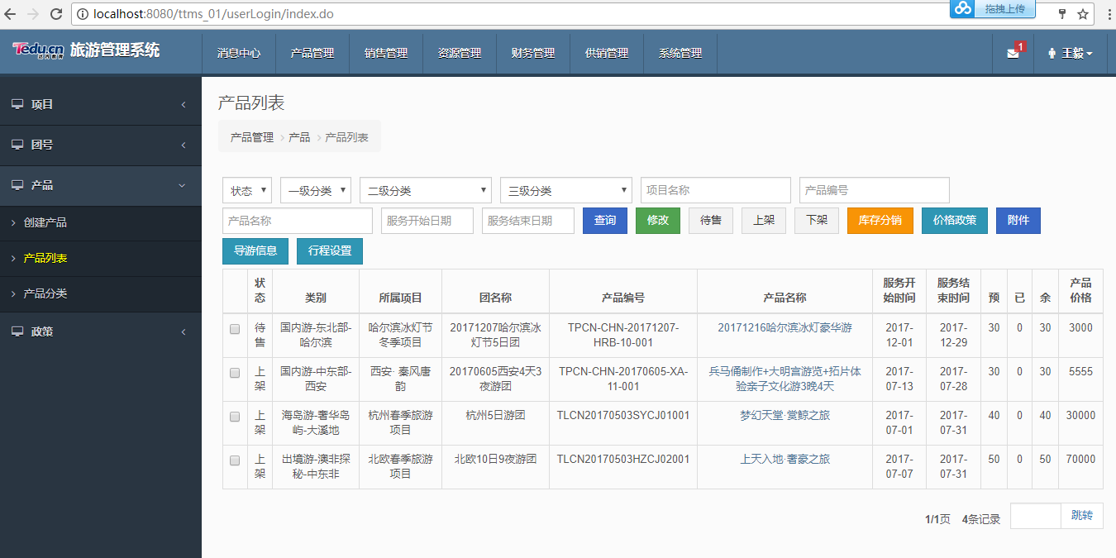

图-6

销售管理模块：

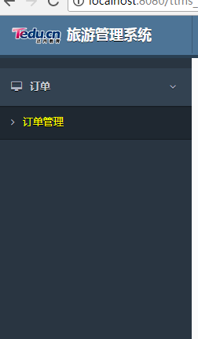

图-7

资源管理模块：

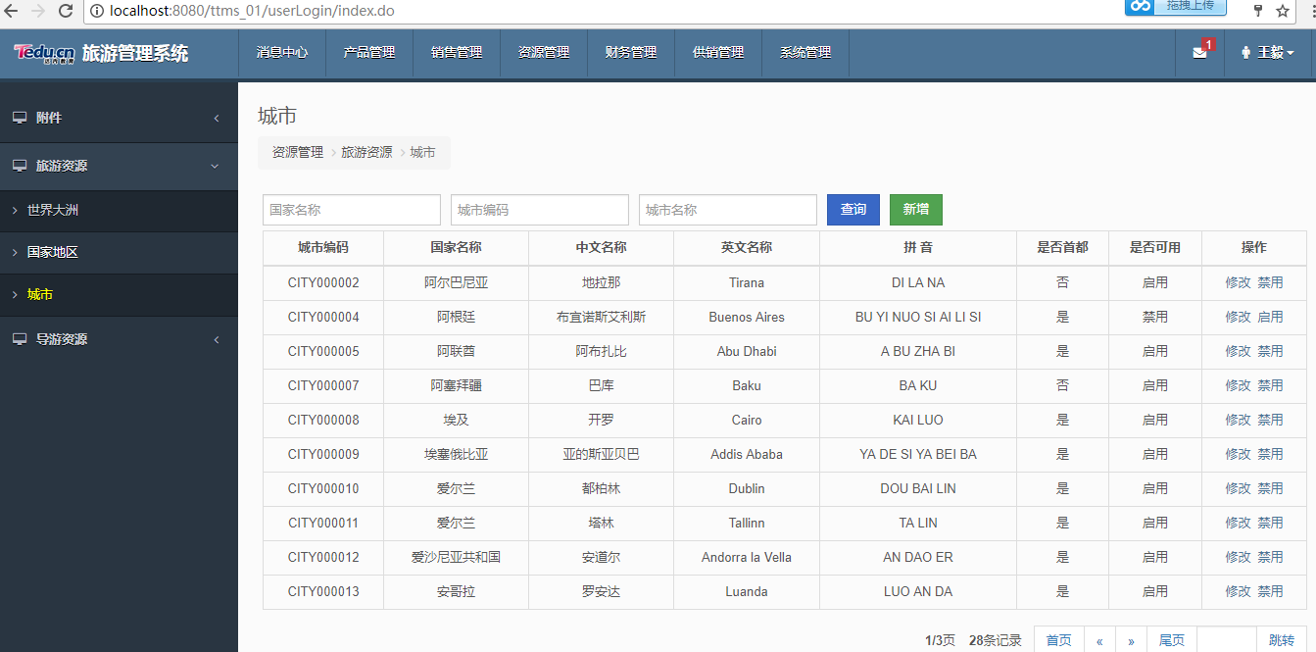

图-8

财务管理模块：

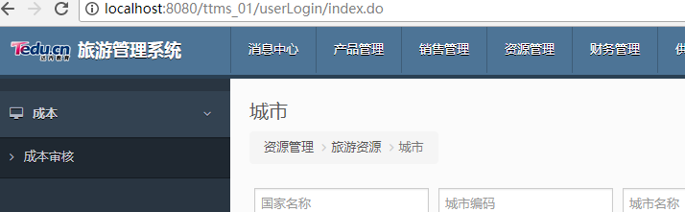

图-9

供销管理模块：

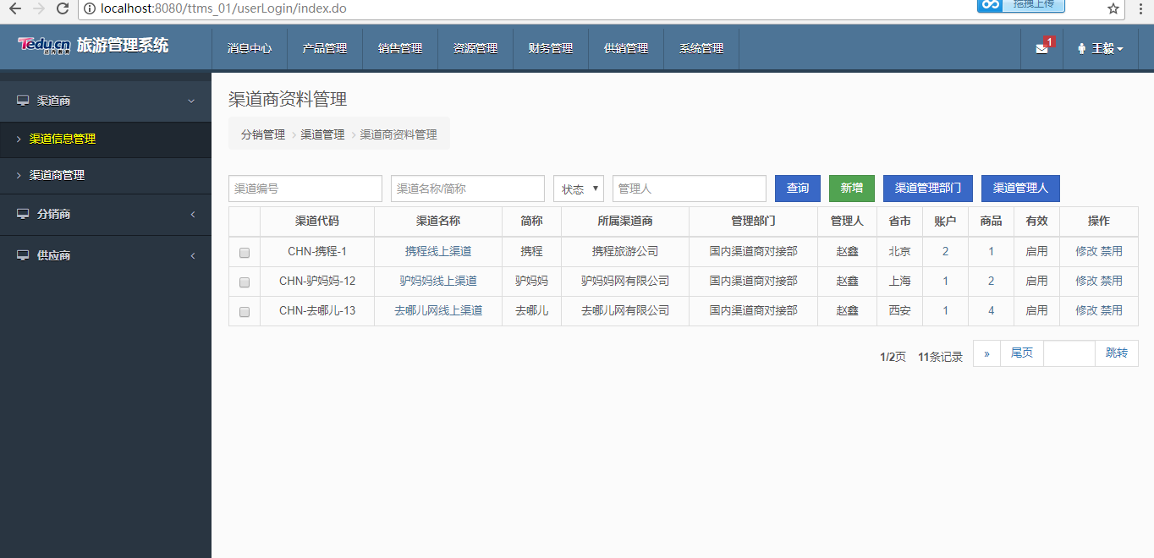

图-10

系统管理模块：

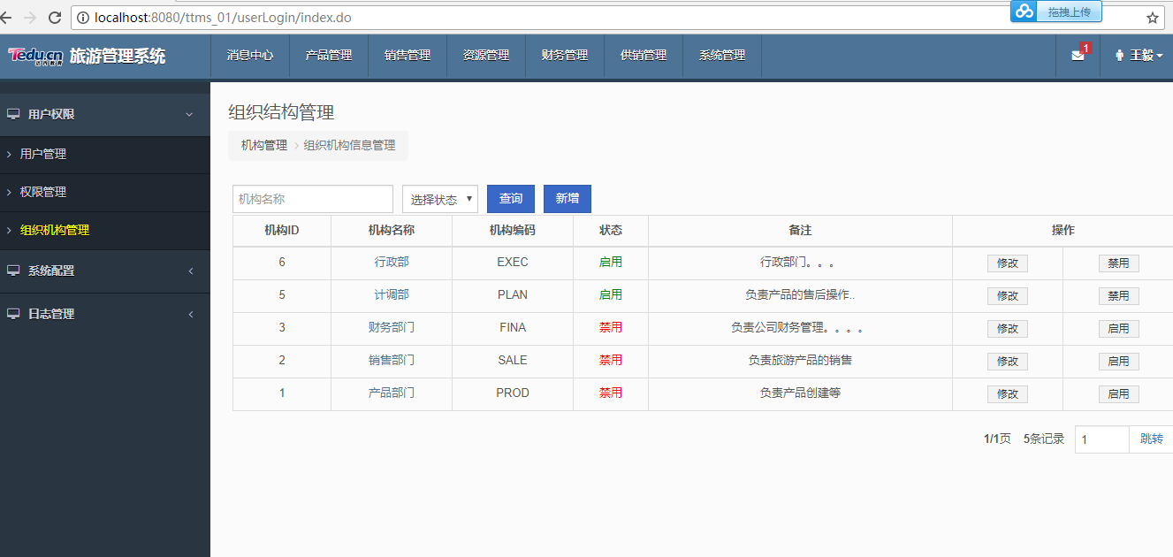

图-11

图-12

### 系统流程

用户登陆后，方可使用ttms旅游管理系统，流程如图-13所示：

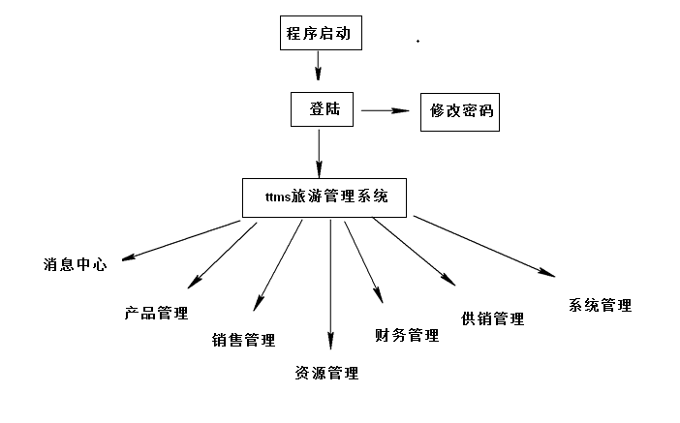

图-13

可以看出，ttms旅游管理系统的详细流程为：

1. 用户先进行登陆；
2. 用户登录后，可以修改密码；
3. 用户登录后，可以在该系统上进行操作。

# 功能概述

## 功能模块图

Ttms旅游管理系统的功能模块图如图-14所示：

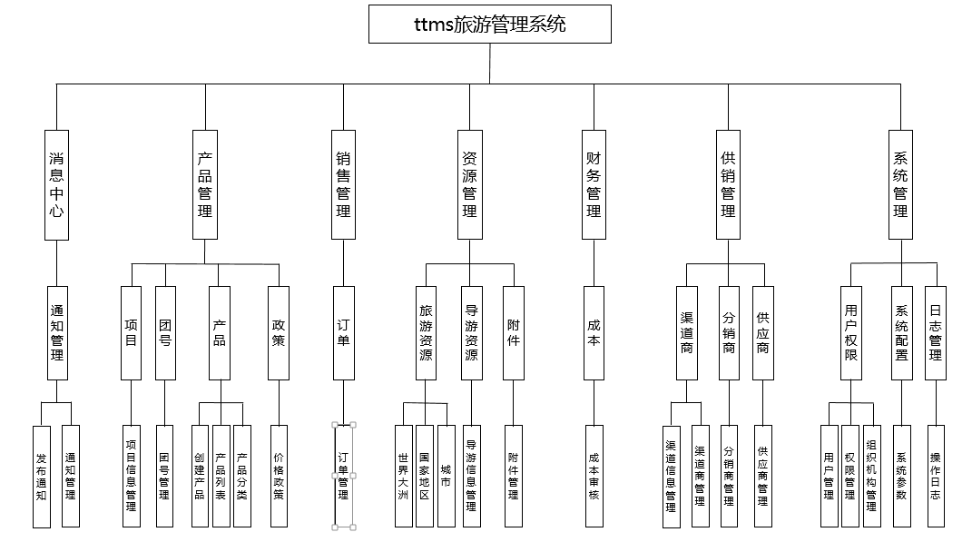

图-14

## 系统用例清单

|  |  |  |  |  |
| --- | --- | --- | --- | --- |
| 编号 | 模块 | 二级菜单 | 用例定义 | 重要程度 |
| 1 | 消息中心 | 通知管理 | 发布通知 | A |
| 通知管理 | A |
| 2 | 产品管理 | 项目 | 项目信息管理 | A |
| 团号 | 团号管理 | A |
| 产品 | 创建产品 | A |
| 产品列表 | A |
| 产品分类 | A |
| 政策 | 价格政策 | A |
| 3 | 销售管理 | 订单 | 订单管理 | A |
| 4 | 资源管理 | 旅游资源 | 世界大洲 | A |
| 国家地区 | A |
| 城市 | A |
| 导游资源 | 导游信息管理 | A |
| 附件 | 附件管理 | A |
| 5 | 财务管理 | 成本 | 成本审核 | A |
| 6 | 供销管理 | 渠道商 | 渠道信息管理 | A |
| 渠道商管理 | A |
| 分销商 | 分销商管理 | A |
| 供应商 | 供应商管理 | A |
| 7 | 系统管理 | 用户权限 | 用户管理 | A |
| 权限管理 | A |
| 组织机构管理 | A |
| 系统配置 | 系统参数 | A |
| 日志管理 | 操作日志 | A |
| 预览 | 预览选中的笔记 | A |

# 消息中心模块

**待实现**

# 产品项目信息模块

## 用例图

ttms旅游管理系统中产品项目信息模块的用例图如图－22所示：

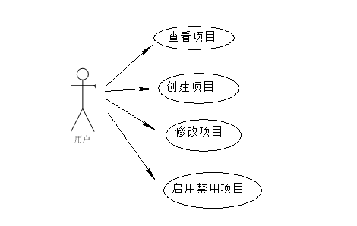

图－22

## 用例描述

### 查询项目

|  |  |
| --- | --- |
| **用例名称** | 查看项目 |
| **功能简述** | 点击项目信息管理菜单，自动查询出所有的项目信息，如图-23所示 |
| **前置条件** | 点击项目信息管理菜单 |
| **后置条件** |  |
| **基本流** | 点击项目信息管理菜单，系统自动查询出所有的项目信息，显示在项目管理列表中 |
| **分支与异常** | 无 |
| **备注** | 无 |

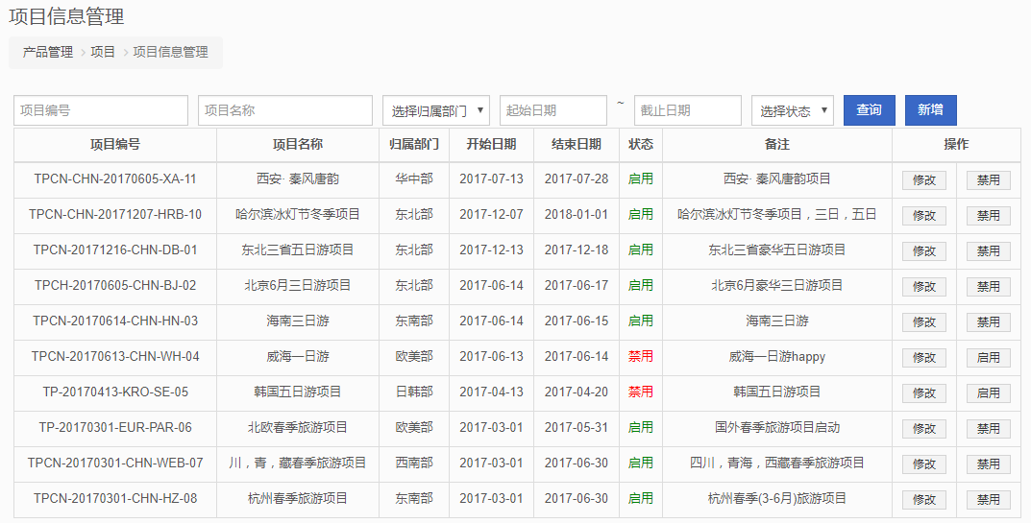

图－23

### 创建项目

|  |  |
| --- | --- |
| **用例名称** | 创建项目 |
| **功能简述** | 创建一个项目，如图-24所示 |
| **前置条件** | 由角色是产品部的部门经理创建项目 |
| **后置条件** | 无 |
| **基本流** | 1. 点击增加按钮，创建一个新的项目 2. 将新增的项目增加到项目列表 |
| **分支与异常** | 无 |
| **备注** | 创建项目时将项目分配给产品部下的某个子部门，一个项目下可以有多个团 |

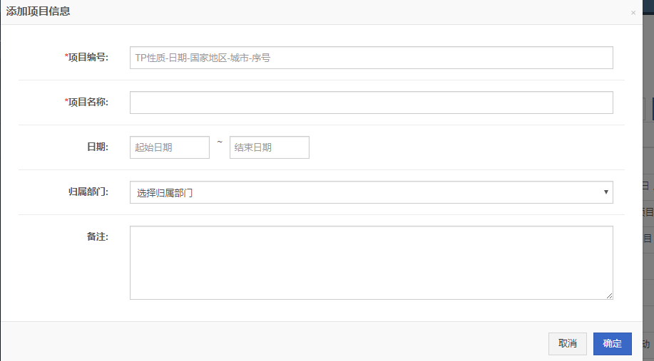

图－24

表－4“创建项目“页面的输入列表及合法性

|  |  |  |
| --- | --- | --- |
| 数据项名称 | 数据类型 | 输入合法性及验证要求 |
| 项目编号 | 文本 | 非空，规则为：TP性质-日期-国家地区-城市-序号 |
| 项目名称 | 文本 | 非空 |
| 日期 | 日期 | 非空，格式符合日期格式 |
| 归属部门 | 文本 | 非空 |
| 备注 | 文本 |  |

### 修改项目

|  |  |
| --- | --- |
| **用例名称** | 修改项目 |
| **功能简述** | 修改项目信息，如图-25 |
| **前置条件** | 选中项目 |
| **后置条件** | 无 |
| **基本流** | 1. 点击项目后的修改按钮 2. 输入新的项目信息，点击确定按钮 |
| **分支与异常** | 无 |
| **备注** | 无 |

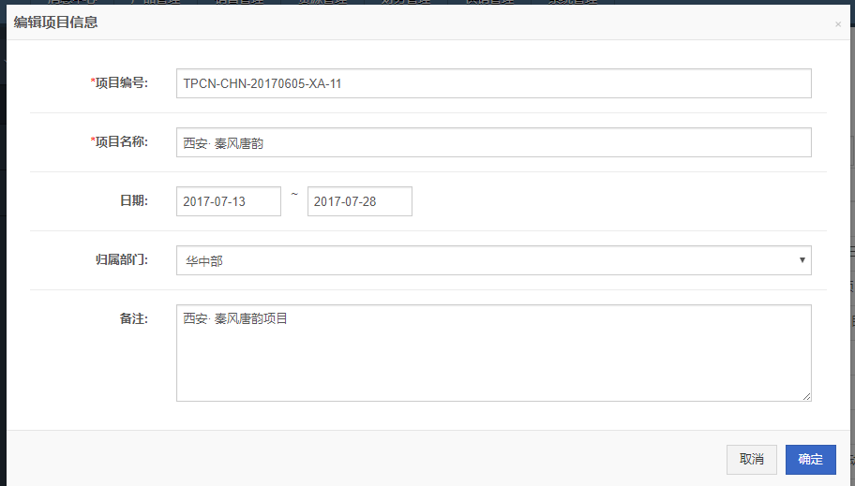

图－25

### 启用禁用项目

|  |  |
| --- | --- |
| **用例名称** | 启用禁用项目 |
| **功能简述** | 修改项目的启用禁用状态，如图-26 |
| **前置条件** | 点击项目后的切换按钮 |
| **后置条件** | 无 |
| **基本流** | 1. 点击项目后的启用禁用按钮切换项目的状态 |
| **分支与异常** | 无 |
| **备注** | 无 |

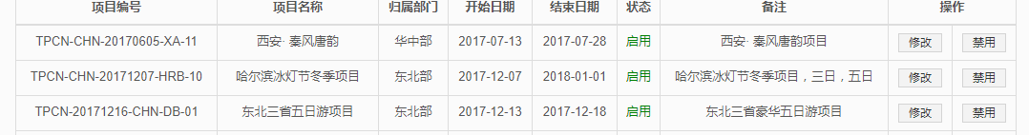

图－26

# 产品团信息模块

## 用例图

ttms旅游管理系统中产品团信息模块的用例图如图－22所示：

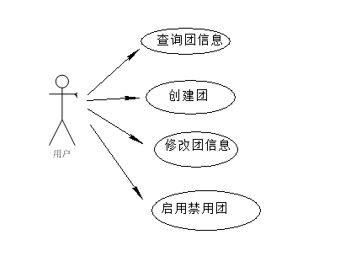

图－22

## 创建团流程图

创建团信息的流程图如图所示：

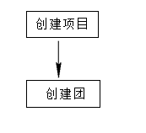

业务说明：

创建团之前，必须有相应的项目存在，一个项目下可以有多个团，二者是一对多的关系。创建团时必须指定此团在哪个项目下（也就是说必须先创建项目，再创建团）。在创建项目时，我们指定了项目的归属部门（此部门为产品部的子部门），那么，在此部门下指定一个人负责要创建的团，那么由此人来创建团，且此人就是团的负责人。

## 用例描述

### 6.3.1查询团信息

|  |  |
| --- | --- |
| **用例名称** | 查询团信息 |
| **功能简述** | 点击团号管理菜单，自动查询出所有的团信息，如图-23所示 |
| **前置条件** | 点击团号管理菜单 |
| **后置条件** |  |
| **基本流** | 1. 点击团号管理菜单，系统自动查询出所有的团信息，显示在团管理列表中 |
| **分支与异常** | 无 |
| **备注** | 无 |

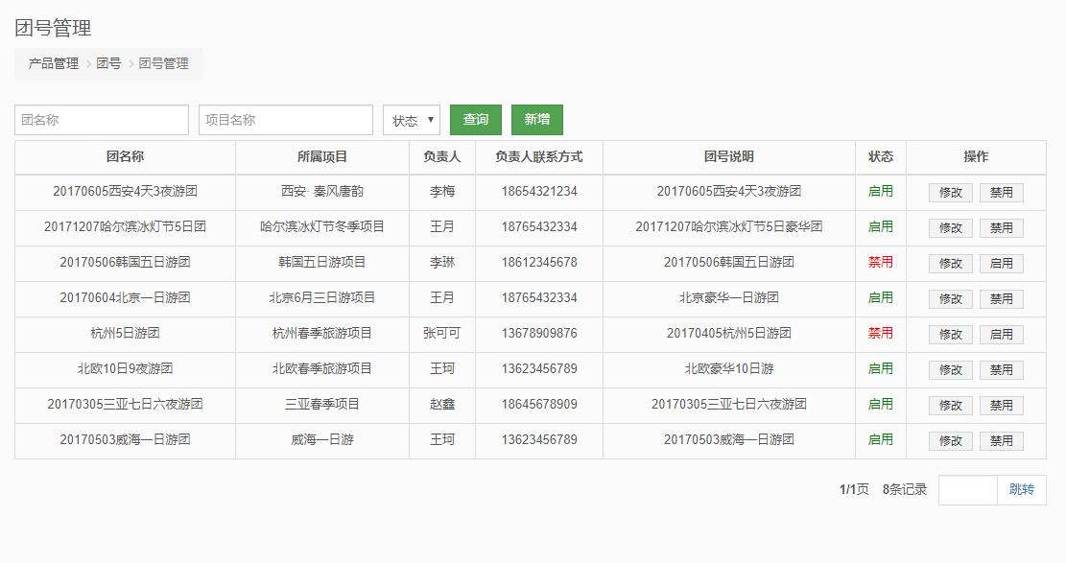

图－23

### 6.3.2创建团

|  |  |
| --- | --- |
| **用例名称** | 创建团 |
| **功能简述** | 创建一个团，如图-24所示 |
| **前置条件** | 已经创建好了项目，在指定项目下可以创建多个团 |
| **后置条件** | 无 |
| **基本流** | 1. 点击增加按钮，创建一个新的团 2. 将新增的团增加到团列表 |
| **分支与异常** | 无 |
| **备注** | 无 |

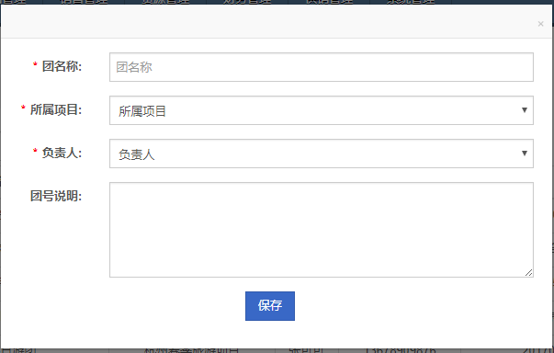

图－24

表－4“创建团“页面的输入列表及合法性

|  |  |  |
| --- | --- | --- |
| 数据项名称 | 数据类型 | 输入合法性及验证要求 |
| 团名称 | 文本 | 非空， |
| 所属项目 | 文本 | 非空 |
| 负责人 | 日期 | 非空， |
| 团号说明 | 文本 |  |

### 6.3.3修改团信息

|  |  |
| --- | --- |
| **用例名称** | 修改团信息 |
| **功能简述** | 修改团信息，如图-25 |
| **前置条件** | 选中团，点击团信息后面的修改按钮 |
| **后置条件** | 无 |
| **基本流** | 1. 点击团后的修改按钮 2. 输入新的团信息，点击修改按钮 |
| **分支与异常** | 无 |
| **备注** | 无 |

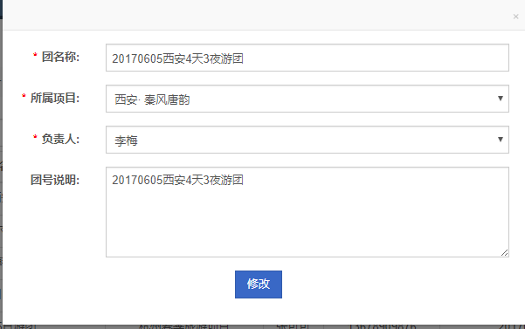

图－25

### 6.3.4启用禁用团

|  |  |
| --- | --- |
| **用例名称** | 启用禁用团 |
| **功能简述** | 修改团的启用禁用状态，如图-26 |
| **前置条件** | 点击团后的启用/禁用按钮 |
| **后置条件** | 无 |
| **基本流** | 1. 点击团信息后的启用/禁用按钮切换团的状态 |
| **分支与异常** | 无 |
| **备注** | 无 |

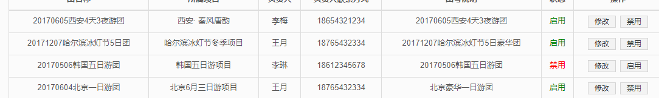

图－26

# 产品基本信息模块

## 用例图

ttms旅游管理系统中产品基本信息模块的用例图如图－22所示：

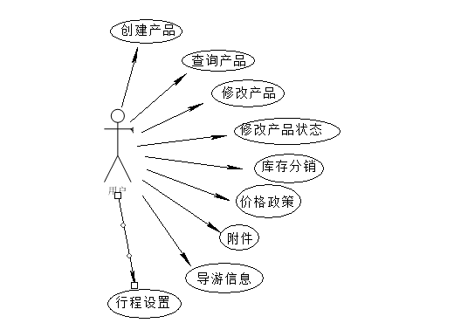

图－22

## 创建产品流程图

创建产品的流程图如图－22所示：

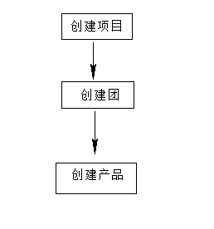

图－22

业务说明：

在本项目中，一个项目下可以有多个团，而针对每个团，都要创建一个产品，从而销售产品。产品和团是一对一的关系，所以在创建产品时必须指定此产品对应的团（也就是说，必须先创建团，再创建产品）。产品是专门为某个团创建的，产品的创建人为团的创建人，即团的负责人，而此负责人同时也是产品的负责人。也就是说，由一个人负责创建团和产品。

## 用例描述

### 7.3.1创建产品

|  |  |
| --- | --- |
| **用例名称** | 创建产品 |
| **功能简述** | 点击创建产品菜单，进行创建产品，如图-23所示 |
| **前置条件** | 已经有团存在，每个产品针对一个团创建 |
| **后置条件** |  |
| **基本流** | 点击创建产品菜单，显示创建页面，创建成功后显示在产品列表中 |
| **分支与异常** | 无 |
| **备注** | 无 |

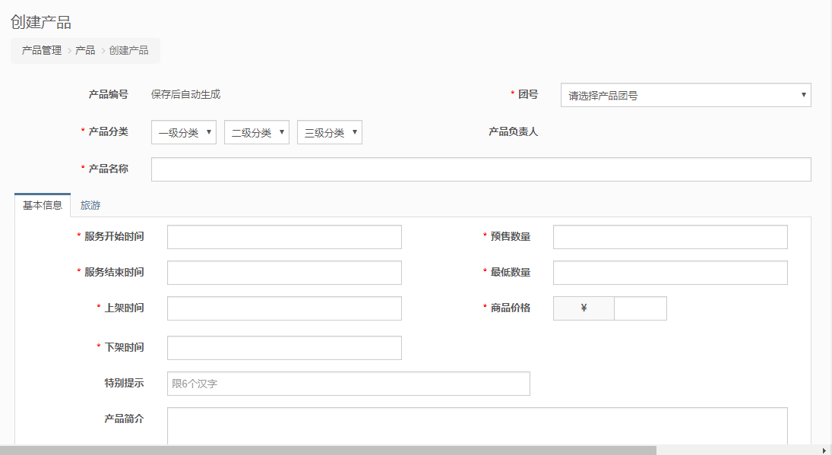

图－23

### 7.3.2查询产品

|  |  |
| --- | --- |
| **用例名称** | 查询产品 |
| **功能简述** | 点击产品列表菜单，自动加载产品列表，如图-24所示 |
| **前置条件** | 点击产品列表菜单 |
| **后置条件** | 无 |
| **基本流** | 点击产品列表菜单，加载产品列表 |
| **分支与异常** | 无 |
| **备注** | 无 |

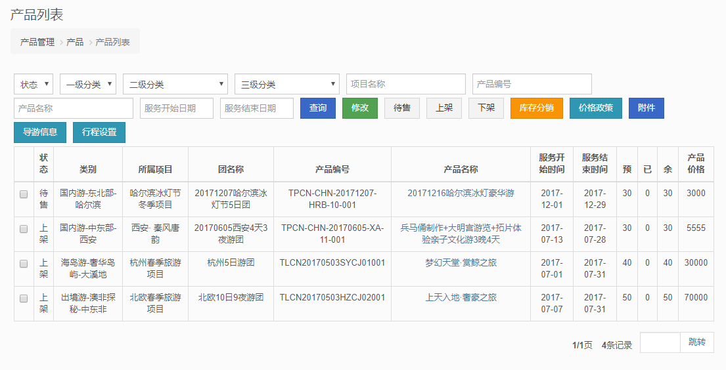

图－24

### 7.3.3修改产品信息

|  |  |
| --- | --- |
| **用例名称** | 修改产品信息 |
| **功能简述** | 修改产品信息，如图-25 |
| **前置条件** | 选中产品，点击修改按钮 |
| **后置条件** | 无 |
| **基本流** | 选择产品，点击修改按钮进行修改，输入新的数据，点击保存按钮保存 |
| **分支与异常** | 无 |
| **备注** | 无 |

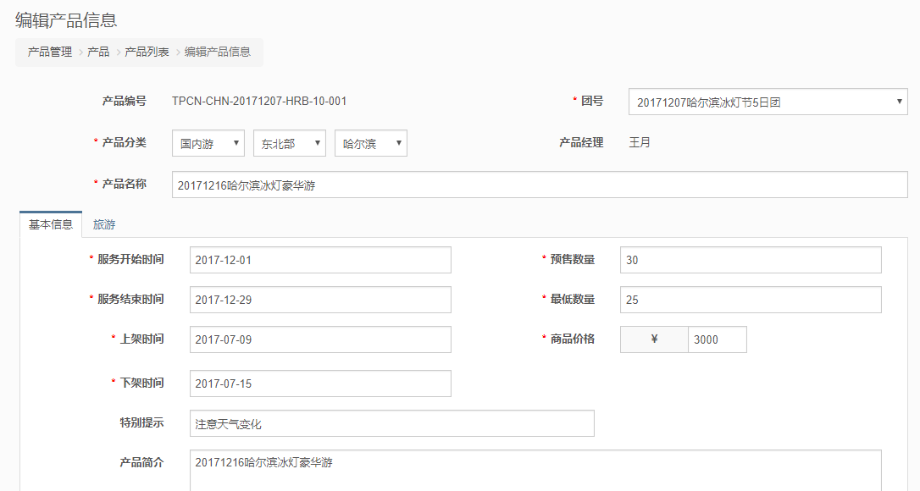

图－25

### 7.3.4修改产品状态

|  |  |
| --- | --- |
| **用例名称** | 修改产品状态 |
| **功能简述** | 修改产品的待售/上架/下架状态，如图-26 |
| **前置条件** | 选中产品，点击要修改成的状态 |
| **后置条件** | 无 |
| **基本流** | 选中产品，点击要修改成的状态，状态切换成功 |
| **分支与异常** | 无 |
| **备注** | 无 |

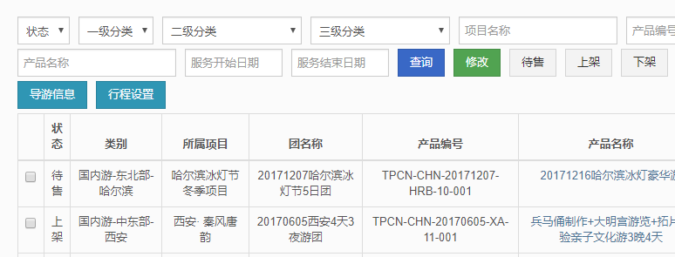

图－26

### 7.3.5库存分销

|  |  |
| --- | --- |
| **用例名称** | 产品库存分销 |
| **功能简述** | 为产品的库存进行分配销售，如图-26 |
| **前置条件** | 选中产品，点击库存分销按钮 |
| **后置条件** | 无 |
| **基本流** | 选中产品，点击库存分销，为产品选择销售渠道以及分配数量 |
| **分支与异常** | 无 |
| **备注** | 无 |

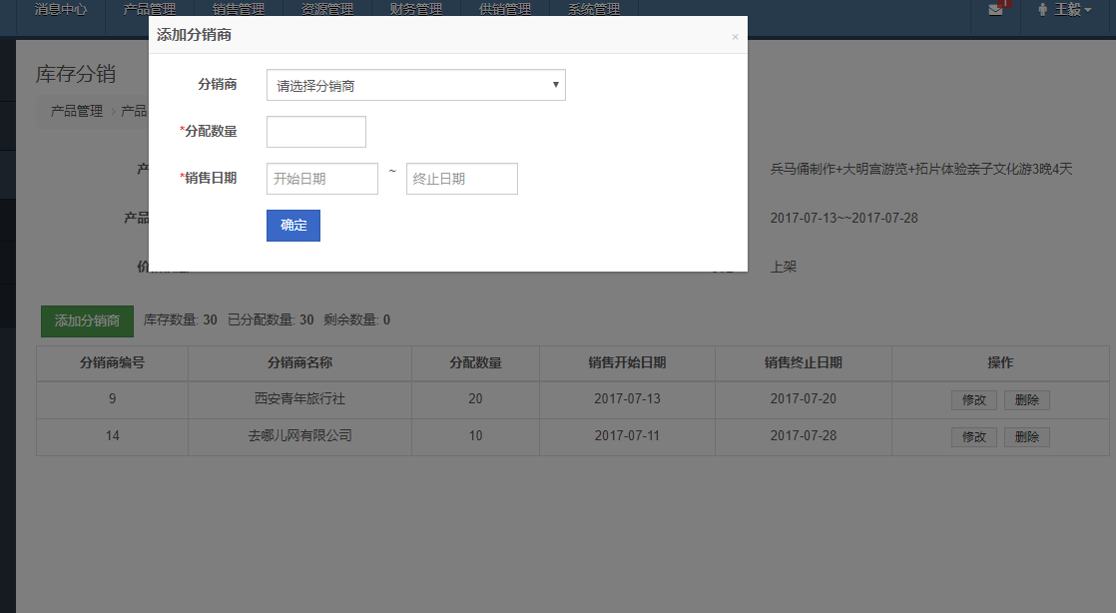

图－26

### 7.3.6价格政策

|  |  |
| --- | --- |
| **用例名称** | 价格政策 |
| **功能简述** | 为产品选择合适的价格政策进行促销，如图-26 |
| **前置条件** | 选中产品，点击价格政策按钮 |
| **后置条件** | 无 |
| **基本流** | 选中产品，点击价格政策按钮，选择一个或多个优惠政策 |
| **分支与异常** | 无 |
| **备注** | 无 |

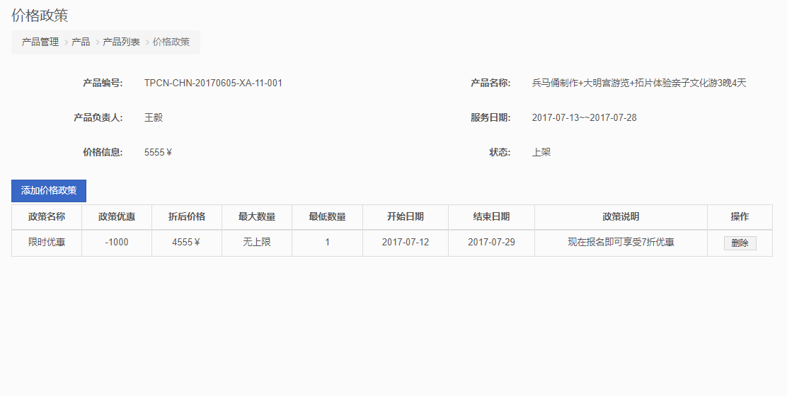

图－26

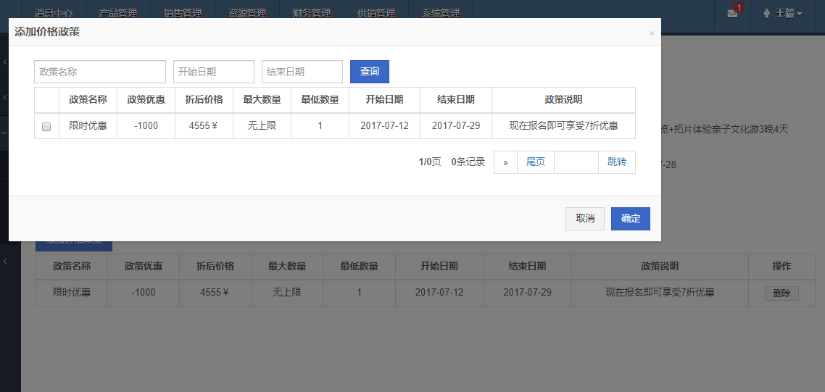

### 7.3.7附件

|  |  |
| --- | --- |
| **用例名称** | 附件 |
| **功能简述** | 给产品添加附件，如图-26 |
| **前置条件** | 选中产品，点击附件按钮 |
| **后置条件** | 无 |
| **基本流** | 选中产品，点击附件按钮，上传附件 |
| **分支与异常** | 无 |
| **备注** | 无 |

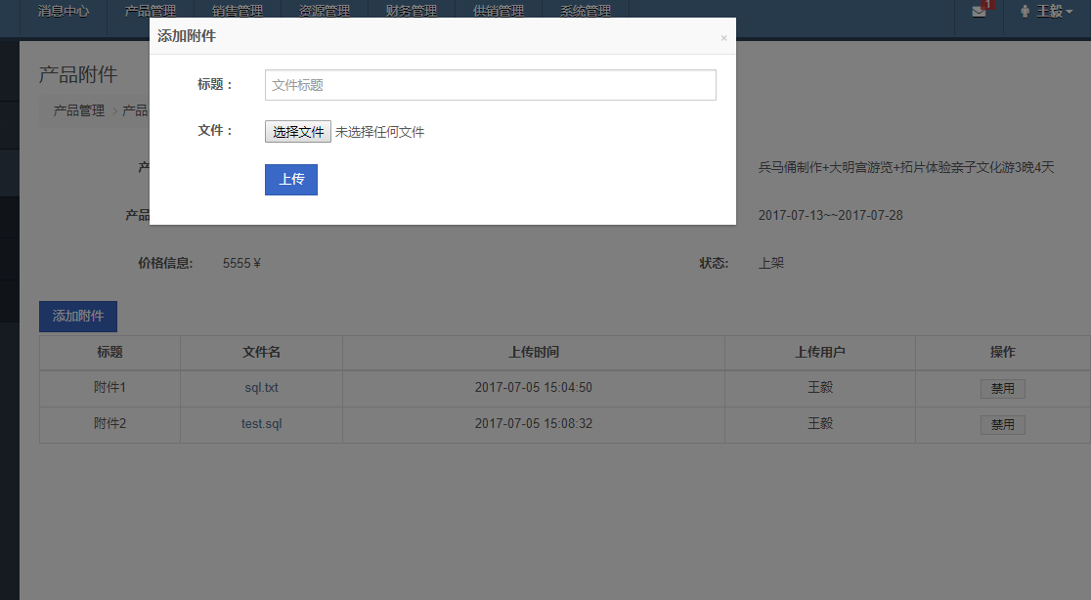

图－26

### 7.3.8导游信息

|  |  |
| --- | --- |
| **用例名称** | 导游信息 |
| **功能简述** | 为产品选择导游，如图-26 |
| **前置条件** | 选中产品，点击导游信息 |
| **后置条件** | 无 |
| **基本流** | 选中产品，点击导游信息，选择导游，添加成功，导游信息添加到产品导游列表 |
| **分支与异常** | 无 |
| **备注** | 无 |

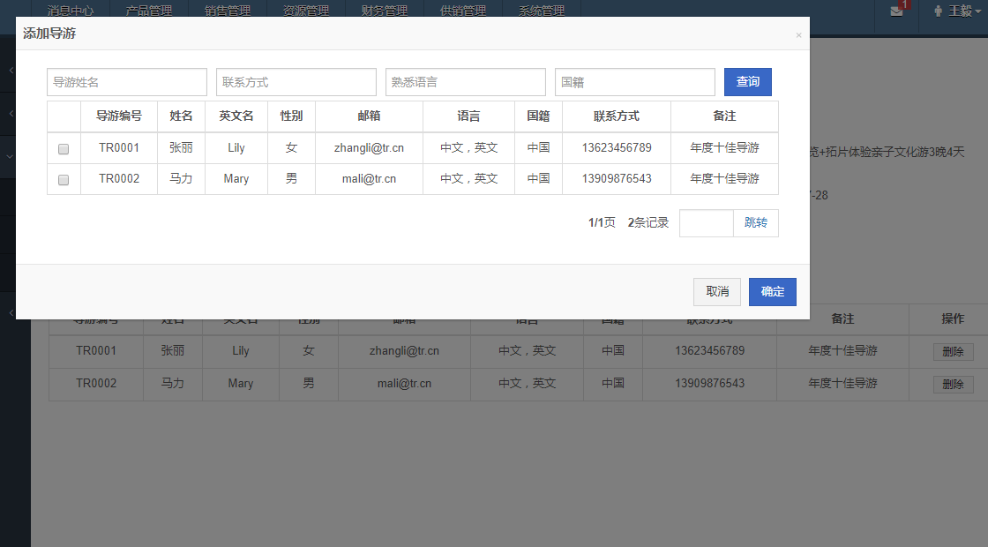

图－26

### 7.3.9行程设置

|  |  |
| --- | --- |
| **用例名称** | 行程设置 |
| **功能简述** | 为产品设置行程，如图-26 |
| **前置条件** | 选中产品，点击行程设置按钮 |
| **后置条件** | 无 |
| **基本流** | 选中产品，点击行程设置按钮，输入行程信息，点击保存 |
| **分支与异常** | 无 |
| **备注** | 无 |

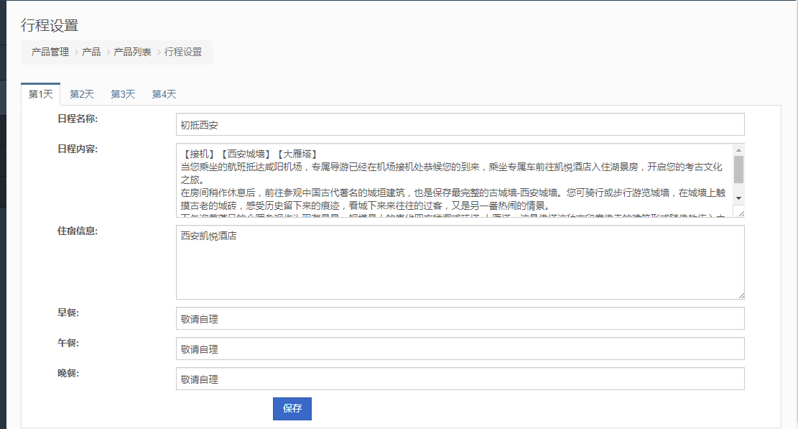

图－26

# 产品分类信息模块

## 用例图

ttms旅游管理系统中产品分类信息模块的用例图如图－22所示：

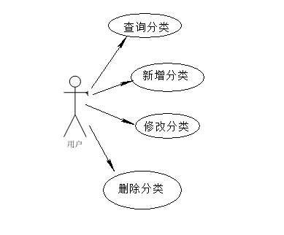

图－22

## 用例描述

### 8.2.1查询分类信息

|  |  |
| --- | --- |
| **用例名称** | 查询分类信息 |
| **功能简述** | 点击产品分类菜单，自动加载产品一级分类信息，如图-23所示 |
| **前置条件** | 点击产品分类菜单 |
| **后置条件** |  |
| **基本流** | 1. 点击产品分类菜单，自动加载一级分类， 2. 选中一级分类，加载相应的二级分类 ，如图-24所示 3. 选中二级分类，加载相应的三级分类，如图-25所示 |
| **分支与异常** | 无 |
| **备注** | 无 |

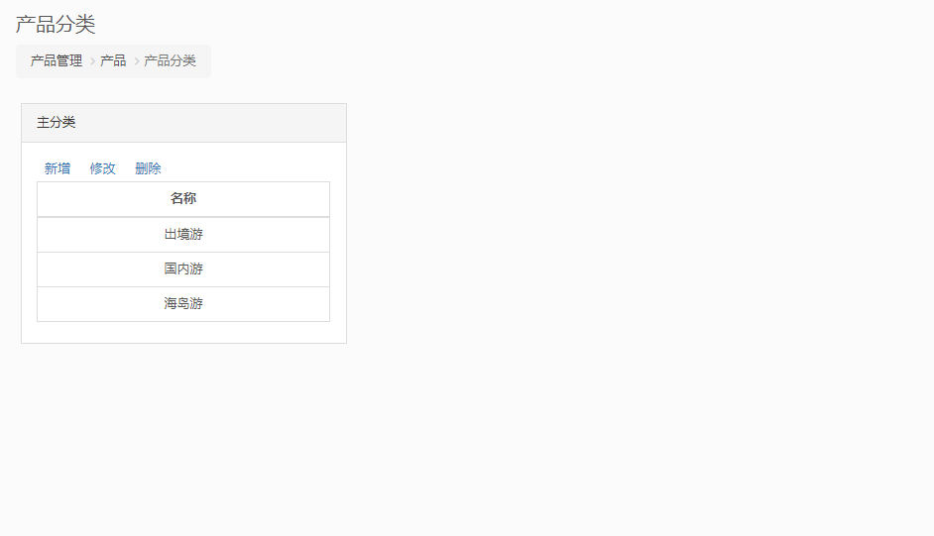

图－23

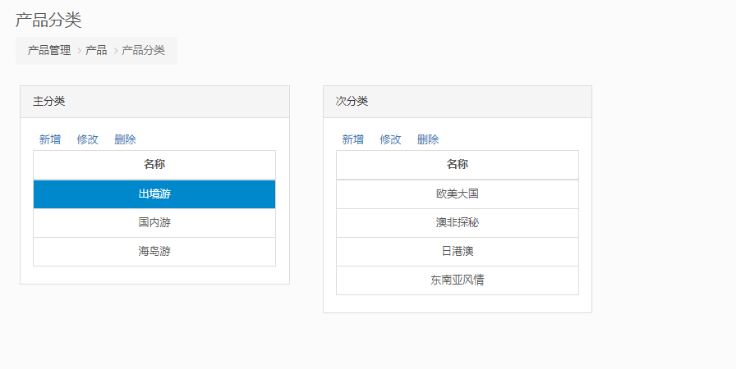

图-24

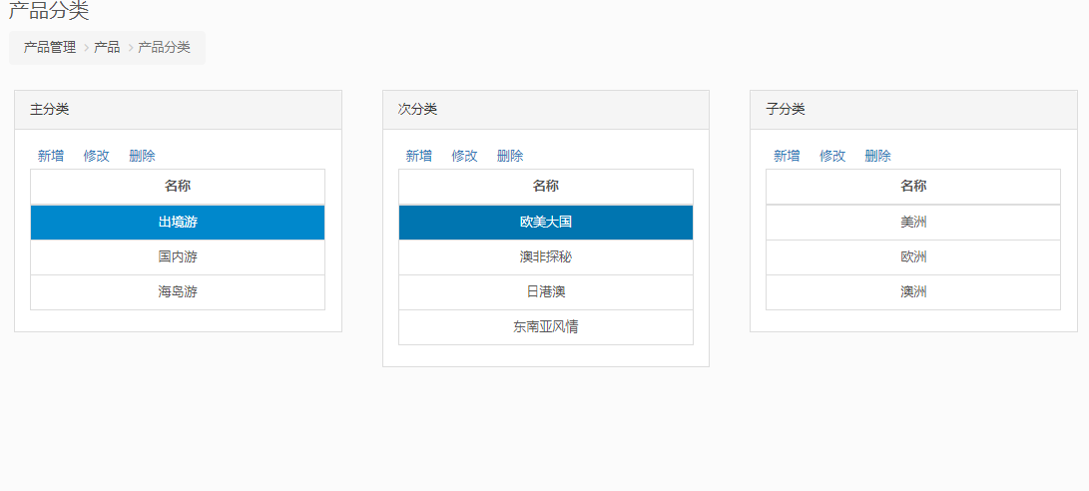

图-25

### 8.2.2新增分类

|  |  |
| --- | --- |
| **用例名称** | 新增分类 |
| **功能简述** | 新增分类信息，如图-26所示 |
| **前置条件** | 点击新增按钮 |
| **后置条件** | 无 |
| **基本流** | 1. 点击新增按钮 2. 输入分类信息，点击保存 |
| **分支与异常** | 无 |
| **备注** | 无 |

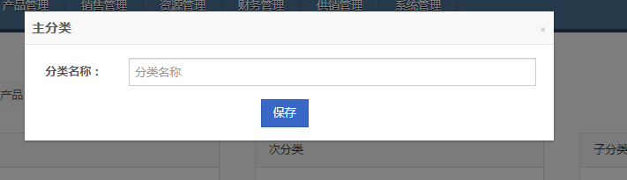

图－26

### 8.2.3修改分类信息

|  |  |
| --- | --- |
| **用例名称** | 修改分类信息 |
| **功能简述** | 修改分类信息，如下图所示 |
| **前置条件** | 选中分类，点击修改按钮 |
| **后置条件** | 无 |
| **基本流** | 1. 选中分类信息，点击修改按钮 2. 输入新的分类信息，点击修改，保存到数据库 |
| **分支与异常** | 无 |
| **备注** | 无 |

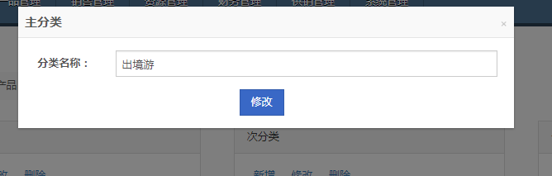

### 8.2.4删除分类信息

|  |  |
| --- | --- |
| **用例名称** | 删除分类信息 |
| **功能简述** | 删除分类信息 |
| **前置条件** | 若该分类下没有产品，那么可以删除，如果有产品，那么不能删除 |
| **后置条件** | 无 |
| **基本流** | 1. 选中分类信息，点击删除按钮 2. 判断该分类下是否有产品，如果有，给出提示，不能删除，如下图-1所示 3. 如果该分类下没有产，那么可以删除，执行删除操作 |
| **分支与异常** | 无 |
| **备注** | 无 |

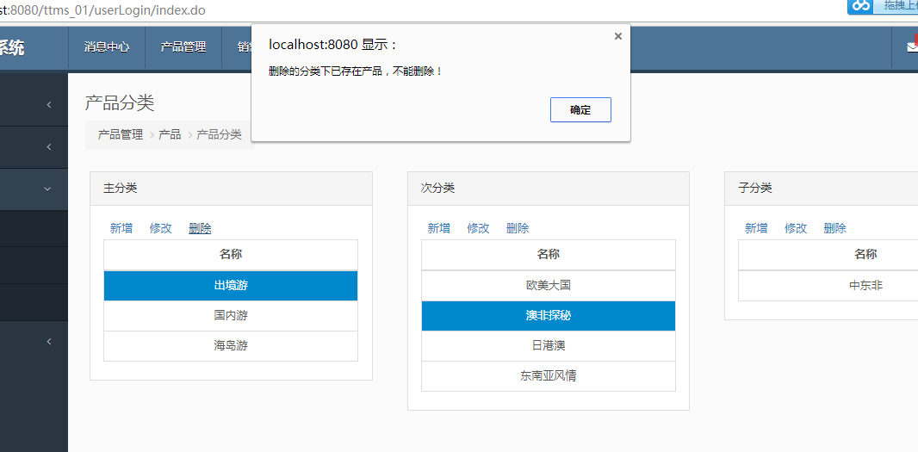

图-1

# 销售管理模块

## 待实现

图－27

# 资源管理模块

## 待实现

# 财务管理模块

## 待实现

# 供销管理模块

## 待实现

# 系统管理模块

## 待实现